Мочегонный сбор № 2 ФС
Diureticae species № 2 Взамен ФС 42-1028-91

Настоящая фармакопейная статья распространяется на Мочегонный сбор № 2, состоящий из толокнянки обыкновенной листьев Arctostaphylos Uva-ursi L., сем. вересковых – Ericaceae, корней солодки голой - Glycyrrhiza glabra L. и солодки уральской - Glycyrrhiza uralensis Fisch., сем. бобовых - Fabaceae, можжевельника обыкновенного плодов Juniperus communis L., сем. кипарисовых - Cupressaceae, применяемый в качестве лекарственного препарата.
Состав:
Толокнянки обыкновенной листья |  | 40 %
Можжевельника обыкновенного плоды |  | 40 %
Солодки корни |  | 20 %

Подлинность
Внешние признаки. Сбор измельченный. Смесь неоднородных частиц растительного сырья зеленовато-желтого цвета и цельных плодов почти черного или фиолетового цвета с коричневым оттенком, проходящих сквозь сито с отверстиями размером 7 мм.
При исследовании с помощью лупы или стереомикроскопа должны быть видны:
- фрагменты кожистых плотных листьев, блестящих или матовых, различной формы от светло-зеленого до темно-зеленого цвета (толокнянки обыкновенной листья);
- цельные (реже измельченные) плоды шишко-ягоды, цилиндрической формы, шаровидные, иногда овальные или эллиптические, часто по бокам вдавленные, гладкие, блестящие, реже матовые; на верхушке заметны три сходящиеся бороздки, в рыхлой мякоти плода находятся 3 (иногда 1 или 2) овально-продолговатые, тупо-трехгранные, выпуклые снаружи и плоские на соприкасающихся сторонах семени, длиной 4-5 мм; кожура семени твердая; на поперечном разрезе в мякоти плода видны крупные эфирномасличные вместилища (по два у каждого семени); цвет плодов почти черного или фиолетового цвета с коричневым оттенком, иногда с синим восковым налетом; цвет мякоти зеленовато-коричневый, цвет семян желтовато-коричневый (можжевельника обыкновенного плоды);
- отдельные бесформенные фрагменты корней волокнистой структуры, иногда с остатками серо-бурой пробки; многочисленные светло-желтые и желтые деревянистые волокна и группы волокон (солодки корни).
Запах слабый, характерный. Вкус водного извлечения сладкий, вяжущий.
Микроскопические признаки. Сбор измельченный. При рассмотрении микропрепаратов должны быть видны:
- фрагменты верхнего и нижнего эпидермиса листовой пластины с многоугольными клетками с прямыми и довольно толстыми (местами четковидно утолщенными) стенками, на нижнем эпидермисе располагаются устьица крупные, округлые, с широко раскрытой устьичной щелью, окружены 8 (5-9) клетками эпидермиса (аномоцитный тип); вдоль крупных жилок располагаются кристаллы оксалата кальция в виде призм, их сростков и друз; рыхлая губчатая паренхима с крупными воздухоносными полостями; простые волоски 1-2-клеточные толстостенные с бородавчатой поверхностью конусовидные прямые и согнутые (крючковидные), головчатые волоски на 1-2-клеточной ножке с 2-6-клеточной головкой; простые 2-3 клеточные волоски редкие, изогнутые, встречаются у основания листа и на черешке; клетки эпидермиса черешка толстостенные, прозенхимной формы; эпидермис опушен многочисленными 2-3 клеточными волосками; под эпидермисом в 3-4 слоя залегает колленхима; проводящая система черешка представлена одним крупным коллатеральным пучком, расположенным в центре (толокнянки обыкновенной листья, рис.1);
- на поперечном срезе плода видно, что под эпидермисом находятся 2 ряда клеток гиподермы, которые крупнее эпидермальных; клетки эпидермиса и гиподермы заполнены красновато-коричневым содержимым; мякоть плода состоит из тонкостенных паренхимных клеток овальной формы, на некоторых имеются выросты; в клетках паренхимы расположены крупные с толстыми стенками идиобласты и вместилища с эфирным маслом; вместилища эфирного масла округлой формы, схизолизигенного типа, разного диаметра, крупные, особенно около семян; среди паренхимы проходят проводящие пучки с характерной склеренхимной обкладкой и тонкостенными волокнистыми элементами; ксилема проводящих пучков состоит из сосудов 3 типов: с окаймленными порами, окаймленные и спиральные, только спиральные; внутренняя оболочка шишко-ягоды содержит 10 слоев каменистых клеток, которые имеют среднюю степень лигнификации. При рассмотрении давленого препарата плода видны фрагменты эпидермиса, состоящего из округло-многоугольных клеток с толстыми пористыми стенками, часто с остатками прилегающего слоя гиподермы красновато-коричневого цвета; редко - фрагменты эпидермиса с устьицами и сосочковидными выростами (встречаются только в области бороздок на верхушке плода); клетки паренхимы округлой или неправильной формы из-за выростов; крупные клетки паренхимы округлой, овальной или неправильной формы, толстостенные с хорошо заметными щелевидными порами; эфирномасличные вместилища - мешковидные образования от веретенообразной до округлой формы, с прозрачным или белесым, мягким или затвердевшим смолистым содержимым; проводящие пучки, включающие различные элементы: трахеиды с окаймленными порами, мелкие спиральные сосуды, элементы переходной формы - с окаймленными порами и спиралями, волокна со щелевидными порами, редко встречаются перегородчатые трахеиды (можжевельника обыкновенного плоды, рис.2);
- фрагменты тонкостенной паренхимы, состоящие из округлых или округло-многоугольных клеток, часто с группами призматических кристаллов оксалата кальция; группы волокон коры и древесины, обычно с кристаллоносной обкладкой; фрагменты луба с ситовидными трубками; фрагменты или группы сетчатых сосудов различного диаметра со щелевидными окаймленными порами, нередко в сопровождении пучков волокон (членики широких сосудов, как правило, короткие, бочковидные); фрагменты пробки, состоящие из нескольких слоев многоугольных клеток (солодки корни, рис.3).
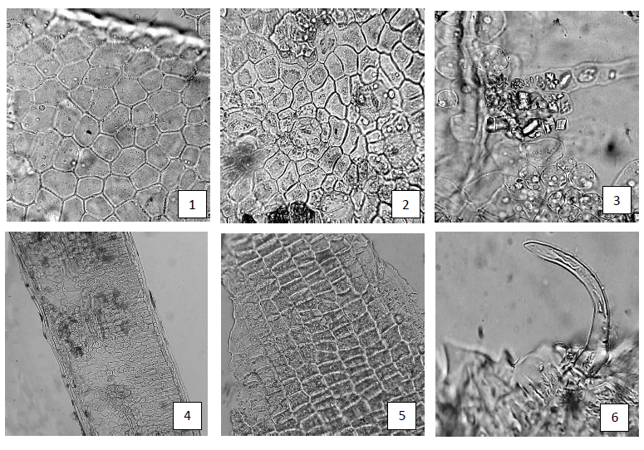
Рисунок 1 – Толокнянки обыкновенной листья.
1 – фрагмент верхнего эпидермиса листа (400×); 2 – фрагмент нижнего эпидермиса листа с устьицами (аномоцитный тип) (400×); 3 – фрагмент мезофилла листа с кристаллами оксалата кальция в виде призм, их сростков и друз (400×); 4 – поперечный срез листа (100×); 5 – фрагмент эпидермиса черешка (400×); 6 – фрагмент эпидермиса черешка с 2-клеточным изогнутым волоском (400×).

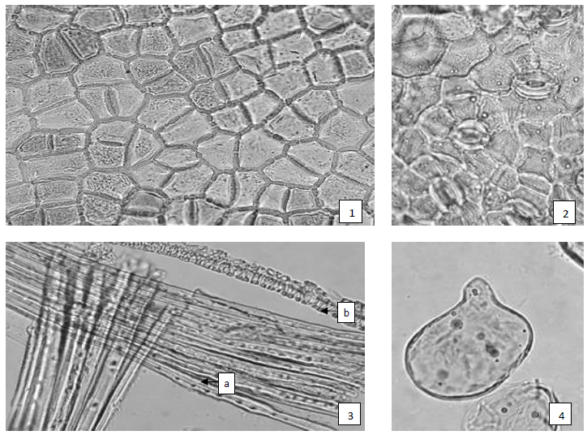
Рисунок 2 - Можжевельника обыкновенного плоды.
1 –многоугольные клетки эпидермиса с пористыми стенками (увел. 200×), 2 - фрагмент эпидермиса с устьицами в области бороздки на верхушке плода (увел. 200×), 3 –группы сосудов с окаймленными порами (а) и спиральные сосуды (b) (увел. 200×), 4 –клетка паренхимы с выростом (увел. 200×).

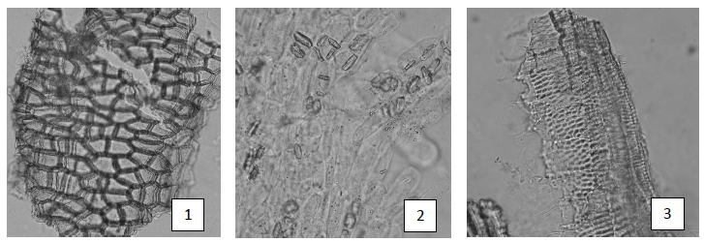
Рисунок 3 - Солодки корни.
1 – фрагмент многослойной пробки (200×); 2 – паренхимные клетки коры с призматическими кристаллами оксалата кальция (200×); 3 – сетчатые сосуды с окаймленными щелевидными порами (400×).

Определение основных групп биологически активных веществ
Качественные реакции.
Приготовление растворов.
Железа(III) аммония сульфата раствора 1 %. 1,0 г железа(III) аммония сульфата растворяют в воде и доводят объем раствора до 100 мл.

1 г сбора, измельченного до величины частиц, проходящих сквозь сито с отверстиями размером 2 мм, помещают в коническую колбу вместимостью 50 мл, прибавляют 20 мл воды и кипятят в течение 2-3 мин. После охлаждения извлечение фильтруют через бумажный фильтр. При встряхивании фильтрата должно наблюдаться образование обильной и устойчивой пены (сапонины).
К 1 мл фильтрата прибавляют 2-3 капли железа (III) аммония сульфата раствора 1 %, должно наблюдаться черно-зеленое окрашивание (фенольные соединения).

ИСПЫТАНИЯ
Влажность. Сбор измельченный – не более 15 %.
Зола общая. Сбор измельченный – не более 8 %.
Зола, нерастворимая в хлористоводородной кислоте. Сбор измельченный – не более 3 %.
Измельченность. Сбор измельченный: частиц, не проходящих сквозь сито с отверстиями размером 7 мм, – не более 5 %; частиц, проходящих сквозь сито с отверстиями размером 0,2 мм, – не более 5 %.
Посторонние примеси
Органическая примесь. Сбор измельченный – не более 5 %.
Минеральная примесь. Сбор измельченный – не более 1 %.
Зараженность вредителями запасов. В соответствии с требованиями ОФС «Определение степени зараженности лекарственного растительного сырья и лекарственных растительных препаратов вредителями запасов».
Масса содержимого упаковки. В соответствии с требованиями ОФС «Отбор проб лекарственного растительного сырья и лекарственных растительных препаратов».
Тяжелые металлы. В соответствии с требованиями ОФС «Определение содержания тяжелых металлов и мышьяка в лекарственном растительном сырье и лекарственных растительных препаратах».
Радионуклиды. В соответствии с требованиями ОФС «Определение содержания радионуклидов в лекарственном растительном сырье и лекарственных растительных препаратах».
Микробиологическая чистота. В соответствии с требованиями ОФС «Микробиологическая чистота».
Количественное определение.
Допускается использование одного из методов.
Метод 1.
Аналитическую пробу сбора измельчают до величины частиц, проходящих сквозь сито с отверстиями размером 1 мм.
Около 0,5 г (точная навеска) измельченного сбора помещают в коническую колбу со шлифом вместимостью 250 мл, прибавляют 50 мл воды и нагревают с обратным холодильником на электрической плитке с закрытой спиралью в течение 30 мин, поддерживая равномерное и слабое кипение. Горячее извлечение фильтруют в мерную колбу вместимостью 100 мл через бумажный фильтр смоченный водой, избегая попадания частиц сбора на фильтр. В колбу со сбором повторно прибавляют 25 мл воды и кипятят 20 мин. Горячее извлечение вместе со сбором переносят на тот же фильтр и остаток на фильтре дважды промывают горячей водой (по 10 мл). К фильтрату прибавляют 3 мл свинца(II) ацетата основного раствора, перемешивают и по охлаждении доводят объем фильтрата водой до метки. Колбу помещают в кипящую водяную баню и выдерживают до полной коагуляции осадка. Горячую жидкость полностью отфильтровывают через бумажный фильтр в сухую коническую колбу со шлифом вместимостью 250 мл, прикрывая воронку часовым стеклом. После охлаждения к фильтру прибавляют 1 мл серной кислоты концентрированной, колбу взвешивают с погрешностью ± 0,01 г, присоединяют к обратному холодильнику и нагревают на электрической плитке с закрытой спиралью в течение 90 мин, поддерживая равномерное и слабое кипение.
Колбу с содержимым охлаждают, доводят до первоначальной массы водой и извлечение полностью отфильтровывают в сухую коническую колбу вместимостью 250 мл через бумажный фильтр. К фильтрату прибавляют 0,1 г цинковой пыли и встряхивают в течение 5 мин. Затем жидкость нейтрализуют по лакмусовой бумаге натрия гидрокарбонатом (около 1-1,5 г), прибавляют еще 2 г натрия гидрокарбоната и после его растворения фильтруют в сухую колбу вместимостью 250 мл через бумажный фильтр.
50,0 мл фильтрата переносят в плоскодонную колбу вместимостью 500 мл, прибавляют 200 мл воды, 5 мл крахмала раствора 1 % и немедленно титруют с помощью микробюретки 0,1 М раствором йода при встряхивании до появления синего окрашивания, не исчезающего в течение 1 мин.
Содержание арбутина в пересчете на абсолютно сухой сбор в процентах (Х) вычисляют по формуле:
$X=\frac{V ∙ 0,01361∙100 ∙ 100 ∙100}{a ∙ 50 ∙ \left(100 -W\right)}=\frac{V∙272,2}{a ∙ \left(100 -W\right)}$,

где 0,01361 - количество арбутина, соответствующее 1 мл 0,1 М раствора йода, г;
V - объем 0,1 М раствора йода, израсходованного на титрование, в мл;
а - навеска сбора, г;
W - влажность сбора, %.

Метод 2.
Приготовление растворов.
Раствор стандартного образца (СО) арбутина. Около 0,1 г (точная навеска) СО арбутина помещают в мерную колбу вместимостью 100 мл, прибавляют 80 мл спирта 70 % и нагревают на водяной бане до полного растворения. Затем раствор охлаждают, доводят объем тем же спиртом до метки и перемешивают (раствор А СО арбутина). Срок годности раствора 3 мес.
7,0 мл раствора А СО арбутина помещают в мерную колбу вместимостью 100 мл, доводят объем раствора тем же спиртом до метки и перемешивают (раствор Б СО арбутина).

Аналитическую пробу сбора измельчают до величины частиц, проходящих сквозь сито с отверстиями размером 2 мм.
Около 1,0 г (точная навеска) измельченного сбора помещают в колбу со шлифом вместимостью 250 мл, прибавляют 100,0 мл спирта 70 % и взвешивают с погрешностью ±0,01 г. Колбу присоединяют к обратному холодильнику, нагревают на водяной бане в течение 45 мин, периодически встряхивая для смывания частиц сбора со стенок. Затем колбу с содержимым охлаждают до комнатной температуры, взвешивают и при необходимости доводят до первоначальной массы спиртом этиловым 70 %. Извлечение фильтруют через бумажный фильтр, смоченный тем же спиртом, отбрасывая первые 10 мл фильтрата (раствор А испытуемого раствора).
Для очистки полученного извлечения от сопутствующих веществ, 3,0 мл раствора А испытуемого раствора пропускают через стеклянную хроматографическую колонку диаметром 1,5 см и высотой 25 см, заполненную 3,0 г алюминия оксида нейтрального для хроматографии (L 40/250), предварительно промытую 5 мл спирта 70 %. Далее раствор А элюируют 15,0 мл спирта 70 %. Элюат собирают в мерную колбу вместимостью 25 мл, доводят объем спиртом 70 % до метки и перемешивают (раствор Б испытуемого раствора). Оптическую плотность раствора Б испытуемого раствора измеряют на спектрофотометре при длине волны 285 нм в кювете с толщиной рабочего слоя 10 мм. В качестве раствора сравнения используют спирт 70 %, который предварительно пропускают через колонку с алюминия оксидом нейтральным для хроматографии.
Параллельно измеряют оптическую плотность раствора Б СО арбутина. В качестве раствора сравнения используют спирт 70 %.
Содержание арбутина в абсолютно сухом сборе в процентах (Х) вычисляют по следующей формуле:
$X=$ $\frac{A·a_{0}·100·25·7·100·100·P}{A_{о}^{ }·a·3·(100-W)·100·100·100}= \frac{A·a_{0}·175·P}{A_{о}^{ }·a·3·(100-W)}$,
где $A$ – оптическая плотность раствора Б испытуемого раствора; $A_{о}^{ }$– оптическая плотность раствора СО арбутина; $a$ – навеска сбора, г; $a_{0}$ – навеска СО арбутина, г; $W$ – влажность сбора, %; P – содержание основного вещества в СО арбутина, %.

Допускается содержание арбутина в сборе вычислять с использованием удельного показателя поглощения по следующей формуле:
$X=$ $\frac{A·100·25·100}{A_{1см}^{1\%} ·a·3·(100-W)}$,
где $A$ – оптическая плотность раствора Б испытуемого раствора; $A_{1см}^{1\%}$ – удельный показатель поглощения арбутина, равный 72; $a$ – навеска сбора, г; $W$ – влажность сбора, %.

Содержание арбутина должно быть не менее 3,0 %.
Упаковка, маркировка и транспортирование. В соответствии с требованиями ОФС «Упаковка, маркировка и транспортирование лекарственного растительного сырья и лекарственных растительных препаратов».
Хранение. В соответствии с требованиями ОФС «Хранение лекарственного растительного сырья и лекарственных растительных препаратов».

